**Задание А8 (экономика)- задание №7**

1. **Анализ графика экономического цикла**

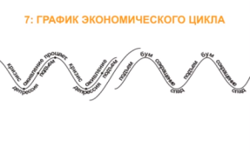

**Задание 1.**

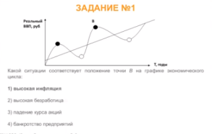

Для определения типа графика рассматриваем оси координат. Так как ось Х – показывает время (годы), следовательно, график показывает изменение ситуации на протяжении времени.

Вспоминаем, что такое ВВП, которое отложено по оси ординат.

**ВВП** – макроэкономический показатель, отражающий рыночную стоимость всех конечных товаров и услуг, произведенных за год во всех отраслях экономики на территории государства для потребления, экспорта и накопления, вне зависимости от национальной принадлежности использованных факторов производства

ВВП – изменение объемов товаров и услуг, произведенных на территории нашей страны за определенное время (чем выше ВВП, тем лучше)

Определяем, что означает точка В, какой этап экономического цикла она характеризует. ВВП высокий – значит, это экономический подъем.

Вспомним из теории, чем характеризуется *экономический подъем*:

- почти полная занятость населения

- рост производства товаров и услуг

- рост доходов

- рост цен

- рост совокупного спроса

Теперь можно пройтись по всем вариантам ответов задания 1.

|  |  |
| --- | --- |
| высокая инфляция | это правильный ответ, т.к. экономический подъем характеризуется ростом цен |
| высокая безработица | нет, при экономическом подъеме безработица сокращается |
| падение курса акций | нет, т.к. противоречит позициям о росте доходов и расширении производства |
| банкротство предприятий |

В других заданиях на анализ экономического цикла различия могут быть только в точке. Она может находиться на подъеме или на его спаде.

**Алгоритм решения задания №7 с экономическим графиком**

1. Внимательно читаем условие задания
2. Определяем тип графика

*Экономический цикл:*

1. Определяем точку на графике: пик или спад
2. Определяем черты, характерные для пика или спада
3. Проверяем все варианты ответов, вычеркивая неподходящие и ставя знак вопроса возле тех, в которых не уверены
4. Проверяем выбранный ответ на соответствие характерным чертам явления, заложенного в задании.

Это и есть четкий порядок действий, который нужно выполнять, чтобы получить правильный ответ.

Задание 2.

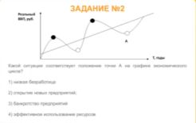

Снова график экономического цикла, снова изменение ВВП на протяжении времени. Только теперь мы имеем дело с точкой *спада*. Что характерно для данного этапа экономического цикла?

- сокращение инвестиций

- снижение спроса

- снижение доходов

- банкротство предприятий

- увеличение безработицы

1. **Анализ графика издержек производства**

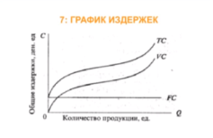

На нем по горизонтальной оси откладываются производственные показатели. Как правило, это количество продукции. По вертикальной оси - издержки

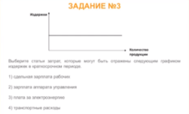

**Издержки производства** – это затраты производителя (владельца фирмы) на приобретение и использование факторов производства, то есть то, сколько стоит произвести тот или иной товар.

|  |  |
| --- | --- |
| **Постоянные** | **Переменные** |
| Арендная плата | Приобретение сырья |
| Расходы на содержание здания | Оплата труда |
| Затраты на подготовку и переподготовку кадров | Оплата энергии |
| Заработная плата управленческого персонала | Оплата топлива |
| Расходы на коммунальные услуги | Оплата транспортных услуг |
| аммортизация | Расходы на тару и упаковку |

**Постоянные издержки** – это та часть издержек, которая на данный момент не зависит от объема выпускаемой продукции, т.е. это затраты, которые производитель будет нести, если даже временно приостановит производство.

**Переменные издержки** – это та часть общих издержек, которая на данный момент времени находится в прямой зависимости от того, сколько мы производим и реализуем продукции, т.е. чем больше мы произведем продукции, тем выше наши издержки.

Определяем, какие издержки показаны на графике. Постоянные, т.к. они не зависят от количества выпускаемой продукции.

Тем посмотрим на варианты ответа. К постоянным издержкам относится только зарплата аппарата управления.

Дополним наш алгоритм по работе с графиками.

**Алгоритм решения задания №7 с экономическим графиком**

1. Внимательно читаем условие задания
2. Определяем тип графика

*Экономический цикл:*

1. Определяем точку на графике: пик или спад
2. Определяем черты, характерные для пика или спада
3. Проверяем все варианты ответов, вычеркивая неподходящие и ставя знак вопроса возле тех, в которых не уверены
4. Проверяем выбранный ответ на соответствие характерным чертам явления, заложенного в задании.

*Издержки производства:*

1. Определяем тип издержек
2. Вспоминаем, что относится к каким издержкам

Закрепим полученные знания – выполним задание №4

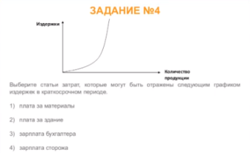

Издержки переменные, т.к. график меняется с увеличением количества , к ним относится плата за материалы.

1. **Анализ графика спроса и предложения**

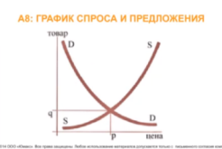

Данный график посвящен анализу ситуации на рынке с точки зрения динамики спроса и предложения.

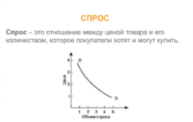

Вспомним, что какими буквами обозначается на графике данного типа. D от англ. «спрос» («давай мне товар, который я хочу»)

**Спрос** – это готовность покупателя приобретать по тем или иным ценам в определенном количестве за определенный промежуток времени. Т.е. спрос – это отношение цены товара и его количества, которое покупатели хотят и могут приобрести.

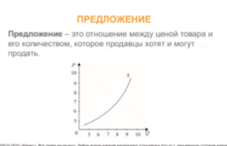

S – «предложение» («скупай все, что я хочу продать»).

**Предложение** – это готовность продавца продать товары или услуги по тем или иным ценам в определенном количестве за определенный промежуток времени

Т.е. это отношение между ценой товара и его количеством, которое продавец готов и может продать. По сути спрос и предложение это отношение цены к количеству, только с разных позиций: спрос – с позиции покупателя, предложение – с позиции продавца

Естественно, всякий покупатель хочет купить побольше товара за меньшие деньги. Например, если бы айфон стоил 1000 рублей, то мы наверняка купили бы ни один и не два. Но так как он стоит 30 000, то вы купите только один. С другой стороны компания Apple вообще не стала бы производить айфоны по 1000 рублей, потому что это просто не выгодно. А вот ели бы они стоили 100 000 компания производила бы их в огромном количестве. Так почему же мы не покупаем айфоны по 1000 рублей (мы не берем в расчет китайские подделки), а компании не производят айфоны стоимостью по 100 000? Потому что обе стороны вынуждены договариваться, чтобы покупателю было что купить на рынке, а продавцу - что продать. Таким образом возникает ситуация рыночного равновесия. Ниже – графическое изображение рыночного равновесия.

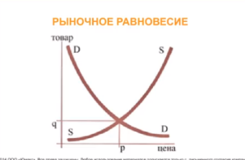

Как видно, чем выше цена, тем меньше покупателей готово купить данный товар. И наоборот, чем цена ниже, тем меньше производители готовы его производить.

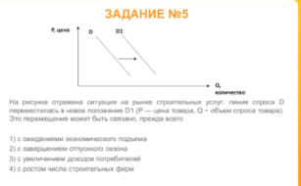

Задание №5

Определяем, какой график мы видим? Д – «давай», т.е. это график спроса. Это видно и по буквам и из текста условия.

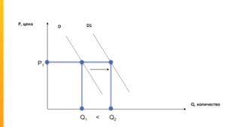

При одной и той же цене (проведем линию из точки Р1) мы видим, что количество товара, который покупатели готовы приобрести у нас изменился - из Q1переместился в Q2, т.е. если график сдвинулся вправо, то спрос будет расти, если влево –падать.

То же самое касается и предложения.

Вспомним, какие факторы влияют на спрос и предложение

Факторы, приводящие к ***изменению спроса****:*

|  |  |
| --- | --- |
| **РОСТ** | **ПАДЕНИЕ** |
| Уменьшение цены | Увеличение цены |
| Рост уровня доходов населения | Падение уровня доходов населения |
| Рост потребительского интереса(мода) | Падение потребительского интереса |
| Ожидание роста цен | Появление товаров-заменителей (субститутов) |
| Стимулирование спроса правительством |  |

Теперь пройдемся по всем вариантам ответа:

|  |  |
| --- | --- |
| С ожиданием экономического подъема | Нет, т.к. никак не скажется на изменении спроса |
| С завершением отпускного сезона | Нет, это могло повлиять лишь на изменение спроса на купальники |
| С увеличением доходов потребителей | Правильный ответ |
| С ростом числа строительных фирм | Могло повлиять на спрос. На конкурентном рынке увеличивается число фирм, а это, следовательно, приведет к снижению цены на предлагаемые товары и услуги и к увеличению спроса. Т.е. при определенных условиях, увеличение числа строительных фирм также может привести к увеличению спроса. Этот вариант ответа тоже подходит, но нужно выбрать один вариант.  Внимательно прочитаем условие задачи: «Это перемещение могло быть связано *прежде всего*», поэтому выбирая самый точный ответ мы остановимся на варианте №3 |

Дополним наш алгоритм:

**Алгоритм решения задания №7 с экономическим графиком**

1. Внимательно читаем условие задания
2. Определяем тип графика

*Экономический цикл:*

1. Определяем точку на графике: пик или спад
2. Определяем черты, характерные для пика или спада
3. Проверяем все варианты ответов, вычеркивая неподходящие и ставя знак вопроса возле тех, в которых не уверены
4. Проверяем выбранный ответ на соответствие характерным чертам явления, заложенного в задании.

*Издержки производства:*

1. Определяем тип издержек
2. Вспоминаем, что относится к каким издержкам

*Спрос-предложение:*

1. Определяем вид линии перемещения: спрос (D), предложение (S)
2. Определяем направление перемещения: влево – снижение, вправо – повышение спроса (предложения).
3. Вспоминаем факторы, ведущие к увеличению/уменьшению спроса/предложения
4. Идем по всем вариантам ответа, вычеркивая неподходящие и ставя знак вопроса возле тех, в которых не уверены.
5. Выбираем самый точный вариант ответа

Задание №6

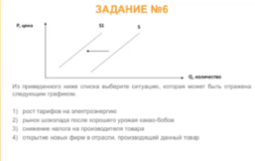

На графике отражена ситуация снижения предложения. Чтобы выбрать ответ, правильно объясняющий данную ситуацию, необходимо вспомнить факторы, приводящие к ***изменению предложения:***

|  |  |
| --- | --- |
| **РОСТ** | **ПАДЕНИЕ** |
| Появление новых технологий | Увеличение налогов |
| Снижение налогов | Недостаток ресурсов |
| Увеличение дотаций государства | Рост стоимости ресурсов |
| Доступность новых ресурсов | Отсутствие комплементов |
| Увеличение наличия дополнительных товаров товаров(комплементы) | Плохие погодные условия |
| Хороший урожай |  |
| Рост объемов рынка |  |
| Открытие новых фирм на рынке |  |